Министерство образования и науки РТ Государственное специальное (коррекционное) образовательное учреждение для обучающихся, воспитанников с отклонениями в развитии «Елабужская специальная (коррекционная) общеобразовательная школа-интернат I, II вида
для детей с нарушением слуха»

Урок технологии
Бельевые швы.

Учитель технологии первой квалификационной категории Гордеева Тамара Николаевна

Тема урока: Бельевые швы.
Цель урока:. познакомить учащихся с видами бельевых швов.
Задачи:
I. Образовательные:
1) сформировать навыки по выполнению бельевых швов, соблюдая технологическую последовательность и технику безопасности;
2) Дать характеристику каждому шву. П. Воспитательные:
1) Способствовать воспитанию аккуратности и внимательности во время работы;
2) Способствовать воспитанию навыков культуры труда.
Ш. Коррекционно-развивающие:
- Развивать координацию движений рук, эстетический вкус;
- Работать над звуками, развивать остаточный слух;
- Закрепить в речи учащихся понятия: постельное бельё, фасон, разработка фасонов, бельевые ткани.
4)Ввести в речь учащихся фразы: бельевые швы
застрочи край среза ткани
соедини две части ткани
Дидактическое пространство урока: образцы швов, технологические и
инструкционные карты, рисунки, альбом «Машинные швы», плакаты «Техника
безопасности», учебник «Швейное дело», план урока, альбом для работы, швейная
машина, кусочки х/б ткани, набор ручных инструментов, линейка,
хлопчатобумажные нитки, карта пооперационного контроля.

Словарь: бельевые швы, соединительные швы, краевые швы, шов вподгибку с закрытым срезом, двойной шов, запошивочный шов, ширина шва,
застрочи край среза ткани швом вподгибку, выполнять прочно, выполнять
аккуратно, соедини две части ткани, строчка, погиб, закрепка, сложить две детали.
Ход урока.
I. Организационный момент.
Проверка готовности учащихся к уроку.
II. Работа по формированию произносительных навыков и развитию
слухового восприятия (работа над внятностью, темпом, словесным
ударением, развитием слухового восприятия).
Работа ведется фронтально.
По ходу работы на доске вывешиваются технологические карты, таблички со
словарем.
- Послушайте знакомые словосочетания (за экраном учитель произносить
речевой материал, бывший в слуховой тренировке на прошлых уроках).
постельное бельё
фасон
разработка фасонов
бельевые ткани
Учащиеся повторяют слова и словосочетания по одному, вместе с учителем.
Послушайте новое.
- Бельевые швы (учитель произносит словосочетание).
а) за экраном,
б) слухо - зрительно,
в) за экраном после того, как его повторят учащиеся.
III. Сообщение темы и цели урока.
Прочитаем план урока.
План урока.
- Проверка домашнего задания.
- Повторение пройденного материала.
- Изучение нового материала. Вводный инструктаж
- Словарная работа.
- Вопросы для закрепления.
- Текущий инструктаж.
- Домашнее задание.
- Оценка проделанной работы.
- Уборка рабочих мест.
IV. Проверка домашнего задания.
- Проверить коллекцию образцов бельевых швов.
- Назвать ткани, идущие на изготовление постельного белья.
V. Актуализация прежних знаний.
Вопросы:
- Какие виды постельного белья вы знаете?
- Как называются ткани, которые идут на изготовление постельного белья?
- Ткань, какого цвета чаще всего выбирают для постельного белья?
- Есть ли мода на цвет и вид ткани для постельного белья?
- Какой еще вид ткани используется для постельного белья?
- Что входит в комплект постельного белья? Примерные ответы учащихся.

- Постельное бельё - это пододеяльники, простыни, наволочки.
- На изготовление белья идут бельевые ткани: бязь, сатин, ситец, льняное полотно.
- Чаще всего выбирают ткань белого цвета или с мелким рисунком на светлом фоне.
- Да, есть. Сейчас в моде темные цвета: синий, коричневый, темно-красный, и другие.
- Для постельного белья используют атлас (атласную ткань), шёлк.
- Комплект постельного белья состоит из пододеяльника , простыни, двух наволочек.
VI. Изучение нового материала.

- Сегодня мы будем говорить о бельевых швах. При изготовлении постельного белья применяют бельевые швы - соединительные и краевые. Соединительные швы - запошивочный и двойной - очень прочные, так как их выполняют двумя машинными строчками. (Демонстрируется комплект постельного белья. Рассматривают швы на пододеяльнике, простыне, наволочке. Учащиеся вспоминают название швов, так двойной шов применялся ими раньше при пошиве ночной сорочки).
- Ребята, вспомните, пожалуйста, при пошиве какого изделия вы встречали этот шов?
- При пошиве ночной сорочки.
Правильно. Бельевые соединительные швы применяются при пошиве нижнего белья, постельного белья, производственной одежды. Так же учащимся встречались раньше и шов вподгибку с закрытым срезом.
- Ребята, вспомните, при пошиве каких изделий вы встречали этот шов?
- При пошиве фартука, косынки, ночной сорочки.
- Правильно. Шов вподгибку с закрытым срезом применяют при обработке прямых и поперечных срезов бельевых изделий: простыни и наволочек, нижних и верхних срезов нижнего белья, срезов столового белья: скатертей, салфеток, полотенец.
На швейных фабриках шов вподгибку с закрытым срезом применяют и как соединительный для соединения боковых срезов наволочек и пододеяльников.
Учащимся демонстрируются образцы шва вподгибку с закрытом срезом как краевого, так и соединительного. Также рассматриваются рисунки швов в альбоме «Машинные швы». (Вид с изнаночной стороны). Дается ширина шва.
- Ребята, вы заметили, что при демонстрации образцов шва, я повторяю выражение «ширина шва»?
- Что называется швом?
Шов - это место соединения двух или нескольких деталей строчкой. Ширина шва - это расстояние от строчки до среза детали.

(Учащимся демонстрируется технологические карты «Шов вподгибку с
закрытым срезом», «Двойной шов», «Запошивочный шов».
Даются характеристики бельевых швов.
Шов вподгибку с закрытым срезом.
Краевой шов вподгибку с закрытым срезом выполняют следующим образом: с
лицевой стороны на изнаночную подгибают край детали на 0,5-0,7 см, и сразу
подгибают ткань второй раз на ширину не более 1см и прострачивают на
расстоянии 1-2 мм от подогнутого края.
Шов вподгибку с закрытым срезом применяются для обработки срезов деталей
из легко осыпающейся ткани при изготовлении фартука, косынки, постельного
белья (краев простыни, поперечных срезов наволочек).
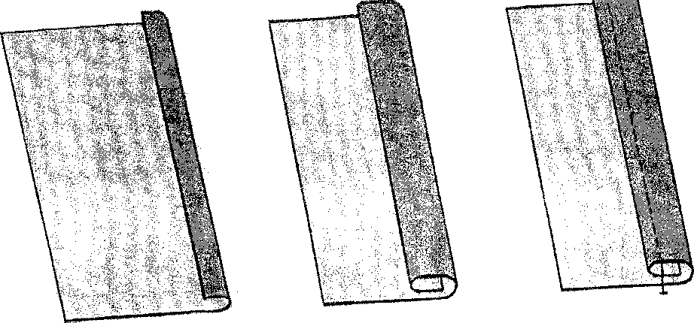
Соединительный шов вподгибку с закрытым срезом выполняют так: складывают два кусочка ткани лицевыми сторонами внутрь, а далее выполняются как краевой шов вподгибку с закрытым срезом. Этот шов применяется при пошиве пододеяльников.

Двойной шов.
Двойной шов обладает высокой износоустойчивостью, применяется при
изготовлении постельного белья при пошиве наволочек, а также одежды из
хлопчатобумажных тканей без подкладки (халаты, ночные сорочки, летние
пиджаки и жакеты).
(Учащимся демонстрируются образец двойного шва, рисунки одежды).
Идет объяснение по технологической карте.
Двойной шов выполняется следующим образом: складывают детали
изнаночной стороной внутрь, стачивают, ширина шва 0,4 см, затем
выворачивают детали лицевой стороной внутрь и выправляют шов (ВТО);
прокладывают вторую строчку стачивания, ширина шва 0,7см, проутюживают,
разворачивают детали и заутюживают.
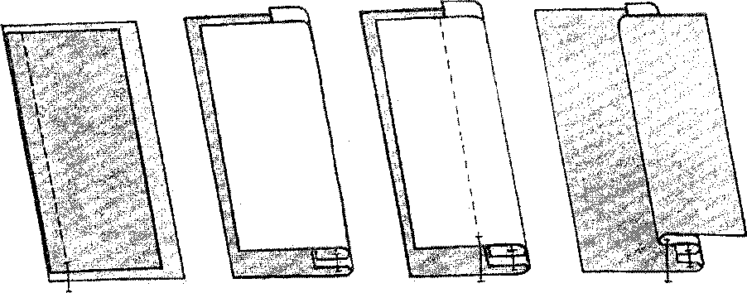
Запошивочный шов.
Запошивочный шов обладает высокой прочностью и имеет надежное закрепление срезов. Он применяется при изготовлении постельного белья (при соединении деталей пододеяльника, простыни), рабочих халатов, курток, спортивной одежды.
Запошивочный шов выполняется следующим образом: складывают детали лицевыми сторонами внутрь так, чтобы нижняя деталь выступала на 0,7 см, затем, обогнуть срез верхней детали краем нижней, стачать детали на 1-2 мм от
среза, обогнуть верхней деталью срез нижней детали и заутюжить, проложить вторую строчку на изнаночной стороне на расстоянии 1-2 мм от сгиба нижней детали. (Объяснение нового материала ведется по технологической карте).
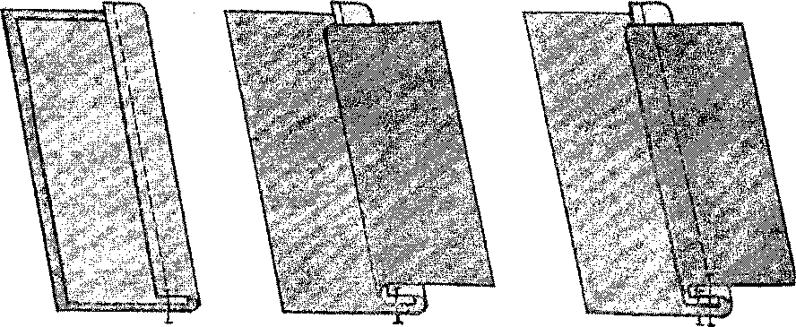
(Учащиеся зарисовывают в рабочую тетрадь эскизы бельевых швов). Выполняя машинные швы, необходимо соблюдать требования, которые предъявляют к выполнению машинных работ, то есть технические требования.
1. Все строчки, кроме отделочных, выполняются нитками в цвет ткани.
2. Ширина шва должна соответствовать размерам, указанным в
инструкционных картах на изготовление швейных изделий.
3. Концы строчек закрепляют обратной строчкой или узелком.
4. После выполнения машинной работы нитки зсех временных строчек
удаляют.
VII. Закрепление нового материала.
1. Вопросы и задания. (На карточке).
- Назовите понятие по его значению.
- место соединения двух или нескольких деталей строчкой...(шов);
- расстояние от строчки до среза деталей.. .(ширина шва);
- если ткань белого цвета, нитками какого цвета надо выполнять машинные строчки.. .(белого).
2. Дидактическое упражнение: «Определи шов по изображению или условному
обозначению».
Описание: к доске приглашаются двое учащихся, каждый получает комплект
карточек с изображением швов и их условными обозначениями.
Учитель просит показать изображение шва вподгибку с закрытым срезом и
рассказать о его применении.
Затем показывает условное обозначение:
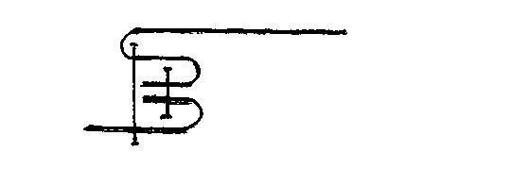
Как называется этот шов? Покажите его изображение. (Двойной). Объясните назначение этого шва?
VII. Практическая работа. Изготовление образцов бельевых швов. (4 образца).
Краткий инструктаж.
Повторим правила техники безопасности при работе ножницами, на швейной машине, утюгом.
Инструменты и принадлежности: инструкционные карты, рисунки швов в альбоме «Машинные швы», рабочая коробка, кусочки ткани, альбом.
Ход работы.
- Пользуясь инструкционной картой, изготовьте три образца соединительных бельевых швов: двойного, запошивочного, шва вподгибку с закрытым срезом, один образец краевого шва вподгибку с закрытым срезом.
- Выполните влажно-тепловые работы.
- Зарисуйте в альбомах схемы швов.
- Приклейте образцы швов в альбом, подпишите названия. Самоконтроль.
Проверьте точность и аккуратность выполнения задания

- Что мы сделали?
- Мы изготовили образцы бельевых швов: двойного, запошивочного, вподгибку с закрытым срезом.
VIII. Целевые обходы учителя.
При обходе рабочих мест учитель контролирует соблюдение техники безопасности, санитарно-гигиенических условий, правильно ли организовано рабочее место, правильную посадку за швейной машиной во время работы, правильные приемы в работе, соблюдение технологических условий и технологической последовательности, правильности выполнения швов.
IX. Итог урока.
Сегодня мы познакомились с приемами работы по изготовлению образцов бельевых швов. Повторили и получили новые сведения о бельевых швах. Это использование краевого шва вподгибку с закрытым срезом как соединительного. На следующем уроке мы будем учиться крою деталей постельного белья.
X. Домашнее задание.
Знать название бельевых швов , последовательность их выполнения.
XI. Оценка за теоретические знания, оценка практической работы.

Инструкционная карта
Шов вподгибку с закрытым срезом
Инструменты и принадлежности: кусочки ткани, швейная машина, нитки, ножницы, утюг, гладильная доска.
Последовательность выполнения работы и графическое изображение
Шов вподгибку с закрытым срезом (краевой)
- С лицевой стороны на изнаночную подогнуть край детали на 0,5-0,7 см. Затем сразу подогнуть ткань второй раз на ширину не более 10 мм.
- Прострочить по краю подгиба на расстоянии 1-2 мм. Выполнить закрепку.
- Приутюжить.
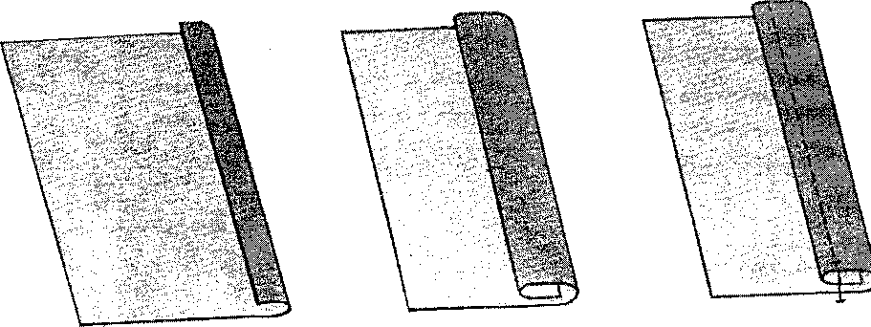
Проверка качества работы: 1) ширина шва одинакова по всей длине и равна 10 мм; 2) закрепка выполнена в начале и в конце строчки, длина закрепки 7-10 мм.

Инструкционная карта
Запошивочный шов
Инструменты и принадлежности: кусочки ткани, швейная машина, нитки, ножницы, утюг, гладильная доска.
Последовательность выполнения работ и графическое изображение
Запошивочный шов
- Сложить детали лицевыми сторонами внутрь так, чтобы нижняя деталь выступала на 0,7 см.
- Обогнуть срез верхней детали краем нижней, стачать на 1-2 мм от среза.
- Обогнуть верхней деталью срез нижней детали, заутюжить.
- Проложить вторую строчку на изнаночной стороне на 1-2 мм от сгиба нижней детали.
- Приутюжить.
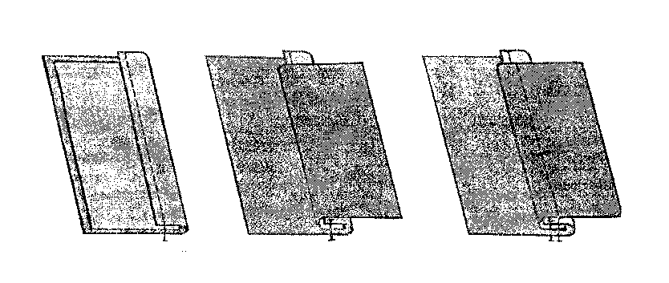
Проверка качества работы:
- ширина шва одинакова по всей длине;
- закрепка выполнения в начале и в конце строчки.

Инструкционная карта
Двойной шов
Инструменты и принадлежности: кусочки ткани, швейная машина, нитки, ножницы, утюг, гладильная доска.
Последовательность выполнения работы и графическое изображение
Двойной шов
- Сложить детали изнаночной стороной внутрь.
- Стачать , ширина шва 0,4 см.
- Вывернуть детали лицевой стороной внутрь, выправить шов.
- Приутюжить.
- Проложить вторую строчку стачивая, ширина шва 0,7-1 см.
- Приутюжить.
- Развернуть детали.
- Заутюжить.
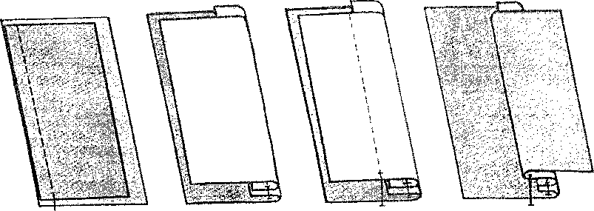
Проверка качества работы:
- ширина шва одинакова по всей длине и равна 10 мм;
- закрепка выполнена в начале и в конце строчки.
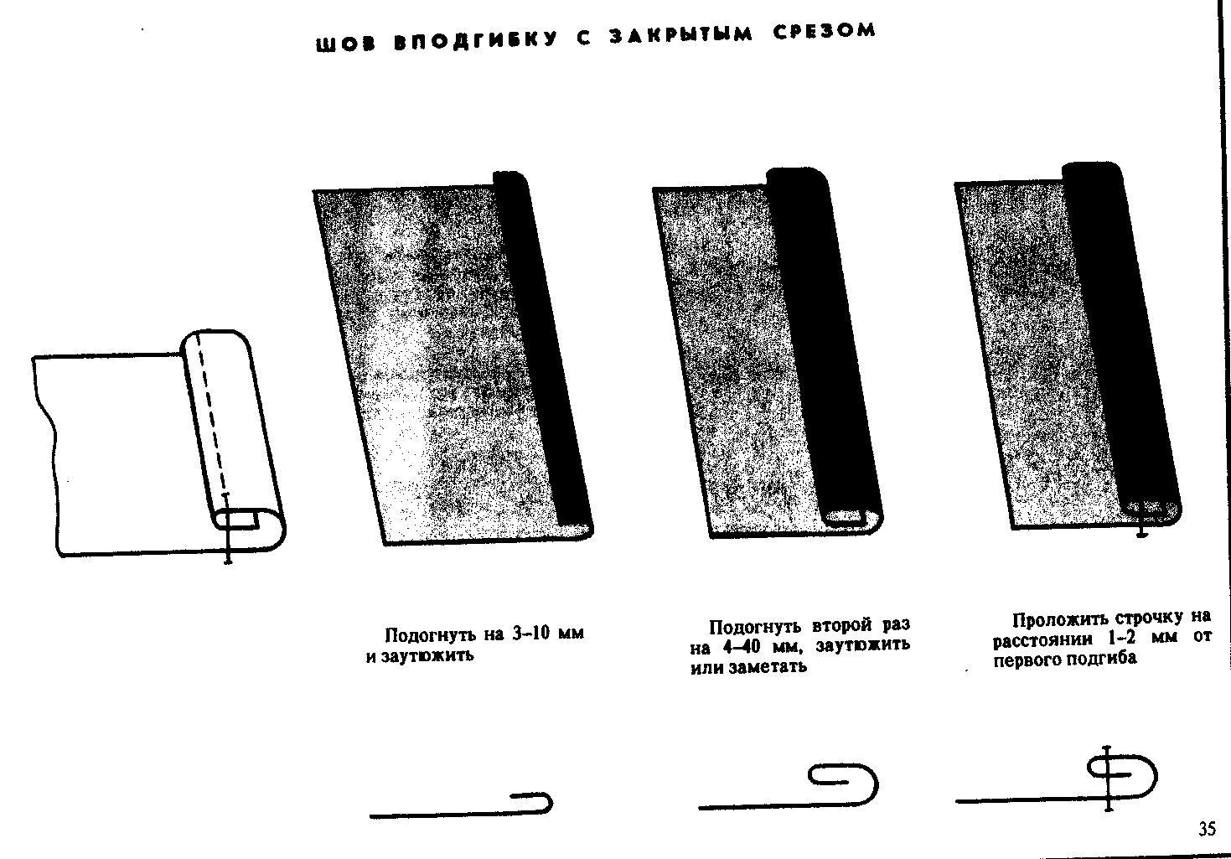

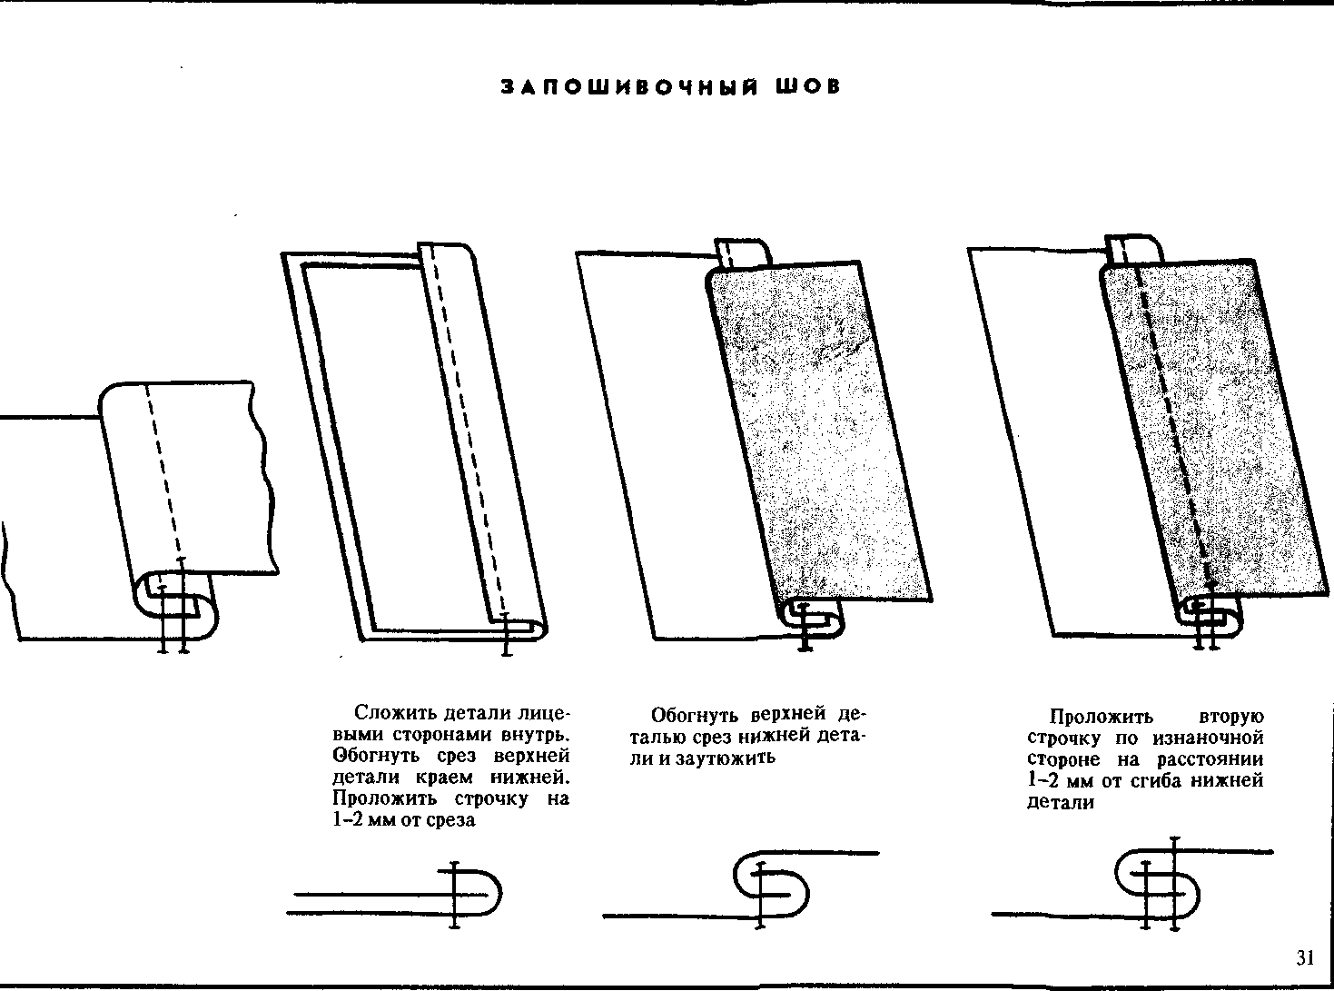
Карта пооперационного контроля двойного шва

№№ | Критерии контроля | Колич.
П.п. |  | баллов
1 | Параллельность срезов ткани | 0,5
2 | Ровность срезов | 0,5
3 | Дальность первой строчки от срезов 4+1 мм | 1,0
4 | Параллельность строчек | 1,0
5 | Ровность строчек | 0,5
6 | Наличие закрепок в начале и конце строчек | 0,5
7 | Качество строчек | 0,5
8 | Наличие влажно-тепловой обработки | 0,5
Карта пооперационного контроля шва вподгибку с закрытым срезом

№№ | Критерии контроля | Колич.
П.п. |  | баллов
1 | Равномерность подгиба +1 мм | 1,0
2 | Дальность строчки от первого подгиба 1-2 мм | 1,0
3 | Ровность строчки + 0,5 мм | 1,0
4 | Качество строчки | 1,0
5 | Наличие влажно-тепловой обработки | 1,0
21

